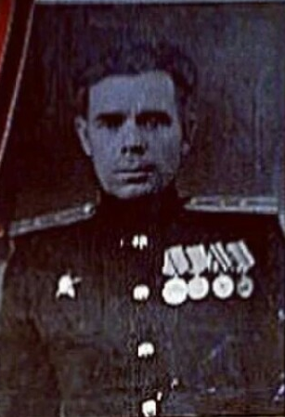Устюнов

Виталий Сергеевич

08.03.1915-08.12.1982

Капитан, 2 Украинский фронт
Награжден орденом «Красной звезды», медаль «За Отвагу», «За боевые заслуги»

